Мастер – класс по изготовлению поделок из бумаги
«Мастера бумажных дел»
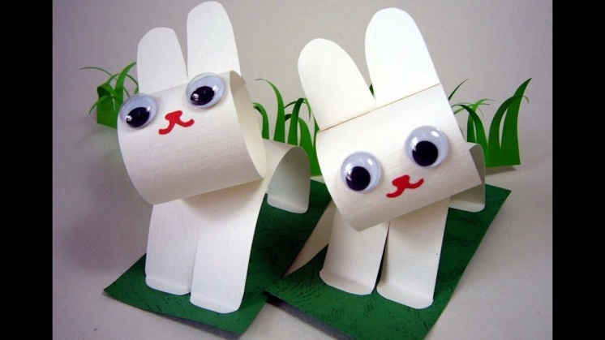
Всем детишкам вместе с мамами, папами и бабушками нравится делать своими руками из бумаги разных животных. Зверюшки получаются какие-то необыкновенные.
Муниципальное бюджетное учреждение дополнительного образования
«Детский эколого – биологический Центр» города Каменск – Шахтинский, в
рамках мероприятий модуля программы «Зоология», приглашает вас посетить Мастер – класс по изготовлению поделок из бумаги «Мастера бумажных дел»!
^ Принимать участие могут все желающие в возрасте от 5 до 18 лет.
^ Данное мероприятие будет доступно с 29 по 30 июня 2020 года
Что необходимо для участия:
- Подписаться на страничку официального сообщества МБУ ДО "Детский эколого-биологический Центр" в Вк https://vk.com/club182679497 и отправиться в «страну мастеров».
- Сфотографировать свою работу, подписав: Название, ФИО участника и возраст.
По окончанию выполнения творческих работ необходимо прислать их
фотографии организатору на Ватцап тел. 89081778467 Эльвира Хамитовна

Полюбоваться работами после окончания мероприятия может каждый
желающий в группе ВК https://vk.com/club182679497

Желаю вам творческого вдохновения!

